PREFEITURA MUNICIPAL DE MOCOCA

MEMORIAL DESCRITIVO

PREFEITURA MUNICIPAL DE MOCOCA

MEMORIAL DESCRITIVO
EMPREENDIMENTO:
REVITALIZAÇÃO DE PRAÇA MARIO VERZOLA

REQUERENTE:
PREFEITURA MUNICIPAL DE MOCOCA

LOCALIZAÇÃO:
RUA OSCAR SOUZA DIAS
CONJUNTO HABITACIONAL FRANCISCO GARÓFALO
MOCOCA - SP
CEP 13736-805
LATITUDE 21° 29’ 36’’ S
LONGITUDE 47° 00’ 16’’ O

ARQUIVOS RELACIONADOS:
PLANILHA MULTIPLA REVITALIZAÇÃO DE PRAÇA MARIO VERZOLA

DATA: 07/12/2022
PROJETO: PÇ. MARIO VERZOLA
LISTA DE FIGURAS

Figura 1 – Mapa de Situação 10
Figura 2 – Detalhe de assentamento de piso intertravados 12
Figura 3 – Exemplo de instalação de mini guia interna 13
Figura 4 – Corte arquibancada 15
Figura 5 – Detalhe da mureta e alambrado 18

SUMÁRIO
INTRODUÇÃO: 5
CONSIDERAÇÕES: 5
EXECUÇÃO DA OBRA: 6
PRAZO DE EXECUÇÃO 6
ORÇAMENTO 7
MATERIAIS: 7
GARANTIAS: 7
PROJETO: 8
ETAPAS: 9
1. PRAÇA MARIO VERZOLA 10
1.1. MAPA DE LOCALIZAÇÃO 10
1.2. SERVIÇOS PRELIMINARES: 11
1.3. EXECUÇÃO DOS ACESSOS E CALÇADA COM RAMPA DE ACESSIBILIDADE DE BLOCOS INTERTRAVADOS 11
1.4. ILUMINAÇÃO 14
1.5. ACADEMIA AO AR LIVRE 14
1.6. ARQUIBANCADAS: ACADEMIA E PARQUE DE AREIA 14
1.7. PARQUE DE AREIA 15
1.8. QUADRA CONCRETADA E PINTURA 16
1.9. MURETA E ALAMBRADOS DA QUADRA 18
1.10. KIT GOL 18
2. LIMPEZA FINAL DA OBRA 19
3. RESPONSABILIDADE TÉCNICA: 19

INTRODUÇÃO:
O presente Memorial Descritivo constitui elemento fundamental para o cumprimento das metas estabelecidas para a revitalização das praça Mario Verzola, localizadas na Rua Oscar Souza Dias, Mococa – SP.
A Contratada acompanhará todos os serviços e obedecerão rigorosamente todos os projetos arquitetônicos fornecidos pela Prefeitura Municipal de Mococa e se responsabilizará pela perfeita execução da obra, conforme os itens constantes da planilha orçamentária e prescrições contidas neste memorial e demais documentos integrantes do contrato. Todos os projetos deverão ser aprovados pela fiscalização designada pela Prefeitura Municipal. Lembrando que todo e qualquer serviço somente poderá ser executado mediante projeto aprovado e/ a liberação formal por parte da fiscalização.
Serão de responsabilidade da CONTRATADA a realização de plotagens e cópias de projetos e de documentações que se fizerem necessárias no decorrer da obra.
Serão de responsabilidade da CONTRATADA todos os materiais, equipamentos e mão-de-obra necessários para a perfeita execução dos serviços abaixo discriminados.

CONSIDERAÇÕES:
Deverá ser atendida a relação dos serviços descritos neste memorial a serem aprovados na Planilha de Orçamento proposta, considerando-se os elementos da composição de preços unitários do SINAPI (sem desoneração) e CPOS (sem desoneração).
Quaisquer dúvidas de especificações e/ou projetos deverão ser esclarecidas junto ao projetista, sendo que, qualquer execução baseada em má interpretação de desenho ou especificações será de inteira responsabilidade do executor dos serviços.
Todos os detalhes constantes dos desenhos e não mencionados neste Memorial Descritivo, assim como os detalhes aqui mencionados e não constantes dos desenhos, serão interpretados como fazendo parte integrante do projeto.
Todos os materiais a serem empregados na obra deverão ser comprovadamente de boa qualidade e satisfazer rigorosamente as especificações constantes na planilha orçamentária e nos respectivos projetos. Todos os itens, incluso projetos, execuções, instalações, materiais e serviços deverão ser executados em completa obediência aos princípios de boa técnica, devendo ainda satisfazer rigorosamente às Normas Brasileiras (ABNT).
Deverão ser tomadas medidas adequadas para proteção contra danos aos operários e observadas as prescrições das Normas NR 18 - Condições de Trabalho na Indústria da Construção (MTb) e da NBR 5682/77 - Contrato, execução e supervisão de demolições.
Uso de mão-de-obra habilitada e uso obrigatório de Equipamento de Proteção Individual (EPI).
Todos os itens contemplam o fornecimento de material e mão de obra para a realização dos serviços.
Deverá ser realizado recolhimento dos devidos Anotações/Registros de Responsabilidade Técnica (ARTs e RRTs) dos profissionais e empresas envolvidas na obra, para garantir um acompanhamento de qualidade de execução com profissionais habilitados.

EXECUÇÃO DA OBRA:
Durante a execução dos serviços a Contratante acompanhará os serviços através de fiscalização, o que não diminui a responsabilidade do construtor. Todos os serviços deverão ser executados em consonância com as prescrições contidas no presente memorial, com as normas técnicas da Associação Brasileira de Normas Técnicas (ABNT), outras normas abaixo citadas em cada caso particular ou suas sucessoras e legislações Federal, Estadual, Municipal e outras pertinentes.
No caso de divergência encontrada entre planilha e/ou detalhamento deverá ser obedecido à fiscalização da Prefeitura Municipal de Mococa. Em nenhuma hipótese deverão ocorrer alterações na documentação técnica pré-aprovada sem autorização por escrito da fiscalização da obra. Caso seja necessária alguma alteração, a fiscalização deverá ser consultada com antecedência para que se encontre a solução e se autoriza as modificações.
Concretagem de brocas, baldrames, somente deverão ser realizadas após conferencia e aprovação do Departamento de Obras.

PRAZO DE EXECUÇÃO
A obra será realizada dentro do prazo prevista no cronograma físico financeiro, salvo a ocorrência de caso fortuito, força maior ou qualquer outro evento que impeça o CONTRATADO, mediante o emprego das próprias forças, de atender ao prazo referido.
As medições para pagamento serão realizadas mensalmente, conforme planilha de levantamento de eventos.

ORÇAMENTO
O orçamento é referenciado segundo a Tabela de Preços da SINAPI e CPOS e os serviços nela descriminados. Caso haja a necessidade de algum serviço em que a tabela de preços não contemple, deverá a CONTRATADA entrar em contato com o departamento de obras da Prefeitura municipal de Mococa para se informar dos procedimentos a serem tomados para a obtenção destes, bem como para qualquer outra dúvida a respeito dos preços e suas composições.

MATERIAIS:
Todos os materiais a serem empregados nos serviços deverão satisfazer as especificações da documentação técnica da obra e estar em conformidade com as normas da ABNT, e, caso necessário, deverão ser apresentados à fiscalização relatórios de testes ou ensaios comprovando sua qualidade. Após inspeção, a Prefeitura Municipal de Mococa poderá recusar e solicitar a reposição de qualquer material que no seu entendimento não atenda às especificações ou os padrões de qualidade solicitados.

GARANTIAS:
O Construtor deverá oferecer garantia, por escrito, pelo prazo mínimo de 05 (cinco) anos, sobre os serviços e materiais da obra, a obra, a partir da data do termo de entrega e recebimento da obra, devendo refazer ou substituir, por sua conta, sem ônus para o contratante, as partes que apresentarem defeitos ou vícios de execução, não oriundas de mau uso por parte do contratante. Para execução dos trabalhos, o contratado deverá ter capacidade de realizar os serviços em várias frentes, se necessário desenvolvendo-os em turnos, para atendimento do cronograma.

PROJETO:
O projeto tem como objetivo principal a revitalização da praça Mario Verzola, com toda a estrutura fundamental para seu funcionamento.
Na sua elaboração foram considerados:
- As características e condições do local;
- A funcionalidade e adequação ao interesse público;
- A segurança;
- A facilidade e economia na execução, conservação e operação;
- O emprego de tecnologia, matéria-prima e mão de obra que favoreçam a redução de custos.

ETAPAS:
ITEM | DESCRIÇÃO
1. | PRAÇA MARIO VERZOLA
1.1. | MAPA DE LOCALIZAÇÃO
1.2. | SERVIÇOS PRELIMINARES
1.3. | EXECUÇÃO DOS ACESSOS E CALÇADA COM RAMPA DE ACESSIBILIDADE DE BLOCOS INTERTRAVADOS
1.4 | ILUMINAÇÃO
1.5. | ACADEMIA AO AR LIVRE
1.6. | ARQUIBANCADA: ACADEMIA E PARQUE DE AREIA
1.7. | PARQUE DE AREIA
1.8. | QUADRA CONCRETADA E PINTURA
1.9. | MURETA E ALAMBRADO DA QUADRA
1.10. | KIT GOL

- PRAÇA MARIO VERZOLA
Este memorial é referenciado pelo projeto composto na seguinte prancha: PROJETO REVITALIZAÇÃO DA PRAÇA MARIO VERZOLA. Todas as descrições têm por finalidade complementar as informações contidas no projeto, para a execução perfeita no local.

  - MAPA DE LOCALIZAÇÃO

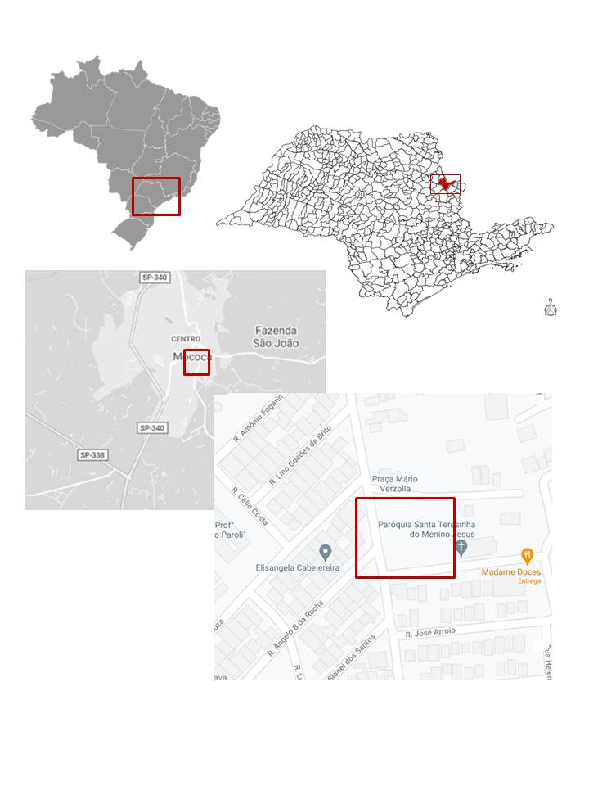
Figura 1 – Mapa de Situação

  - SERVIÇOS PRELIMINARES:

Durante o período da obra deverá estar disponibilizado container com depósito para guarda e armazenamento de insumos e EPIs, assim como a disponibilização dos sanitários contendo toda a instalação seguindo a NR18 - Norma Regulamentadora.
PLACA DE OBRA EM CHAPA DE AÇO GALVANIZADA: Executar a placa de obra, nas dimensões de 2,00m x 1,125m. Conforme o modelo fornecido pela Contratante. A placa deverá ser instalada em no máximo 5 dias após o início das obras. RECOMENDAÇÃO: A placa será em chapa galvanizada nº 22, estruturadas em cantoneiras de ferro e pintura esmalte sintético, de base alquídica ou aplicação vinil em recorte eletrônico. Cantoneiras de ferro, de abas iguais, de 25,40mm (1”) x 3,17mm (1/8”), no requadro do perímetro e, também, internamente em travessas dispostas em cruz.
Locação de container com medidas de 2,30m x 6,00m e altura 2,50m , contendo nele um sanitário, um escritório, sem divisões internas.
O item contempla o fornecimento de material e mão de obra para a realização deste serviço.

  - EXECUÇÃO DOS ACESSOS E CALÇADA COM RAMPA DE ACESSIBILIDADE DE BLOCOS INTERTRAVADOS

Inicialmente para a construção da calçada em blocos intertravados tipo onda, realizar a limpeza, regularização, nivelamento e compactação da área de construção das localidades de calçadas, quadra e arquibancada, como indicado em projeto.
Para execução de calçada com blocos intertravados tipo onda, idêntico ao já existente no local, serão utilizadas medidas conforme descritas em projeto.
O solo que receberá o novo pavimento deverá ser regularizado até a cota necessária, para que após a colocação das camadas superiores o nível final seja atingido corretamente.
Após as regularização e compactação adequada do subleito, será aplicada uma camada de bica corrida com espessura 4cm, espalhada em camada uniforme, também compactada. Posteriormente aplicar 4 cm de areia média de assentamento, conforme figura 2, aplainar a superfície com uso de régua de nivelamento, após o que a área não pode mais ser pisada.
Os blocos pré moldados utilizados serão de concreto (confeccionado sem brita ou pedrisco) intertravado tipo onda, nas cores cinza natural, e medidas conforme a existente no local.
Após o posicionamento correto dos blocos, será colocada uma camada de areia fina por cima (que será responsável pelo rejunte) e nova compactação, cuidando para que os vãos entre as peças sejam preenchidas pela areia, o excesso de areia é eliminado por varrição. O ajustamento entre os elementos deverá estar perfeito, com as quinas encaixando-se nas reentrâncias angulares correspondentes. As juntas entre as unidades vizinhas não devem exceder de 2 a 3 milímetros. As juntas da pavimentação serão tomadas com areia, utilizando-se a irrigação para obter-se o enchimento completo do vazio entre dois elementos vizinhos. O trânsito sobre a pavimentação só poderá ser liberado quando todos os serviços estiverem completos.

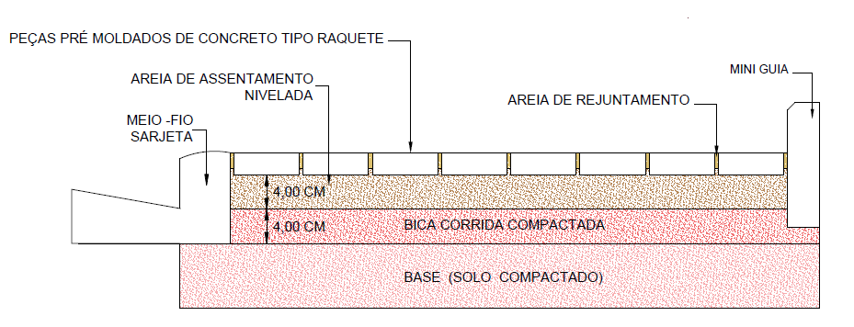
Figura 2 – Detalhe de assentamento de piso intertravados

Em caso de discordância entre o projeto e o executado, o profissional responsável pelo projeto terá o direito de solicitar a remoção de qualquer parte ou mesmo o todo dos pavimentos para que sejam recolocados, por conta da empresa executora. Se durante a locação houver quaisquer discordâncias com o projeto, estas deverão ser sanadas previamente ao assentamento.
A inclinação transversal de calçadas, passeios e vias exclusivas de pedestres NÃO deve ser superior a 3%. Na faixa de serviço e na faixa de acesso, a inclinação longitudinal pode ser na proporção de até 1:12, o que corresponde a 8,33% de caimento. As árvores, lixeiras, postes e outros, devem estar localizadas na faixa de serviço, não atrapalhando a faixa livre de pedestre.
Construir rampas na calçada ou passeio, localidades conforme descritas em projeto, destinada a promover a concordância de nível entre estes e o leito carroçável. ESTRITAMENTE conforme a ABNT NBR 9050:2015.
Instalação de guia interna pré-moldada, para acabamento lateral interno da calçada. Para a instalação da guia de concreto, é recomendado cavar o local e fazer uma cama de concreto magro embaixo da guia para o nivelamento. Após instalada, a guia deve ser escorada por uma bola de concreto pequena, de preferência entre uma guia e outra para proporcionar a colagem das mini guias e servir como base para que ela não se desloque, após a finalização da calçada, toda a mini guia será pintada de branco. Conforme a figura 3.
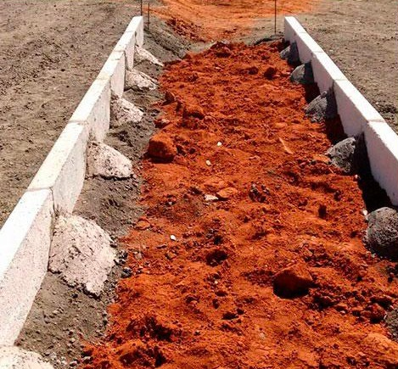
Figura 3 – Exemplo de instalação de mini guia interna

  - ILUMINAÇÃO

A fonte de alimentação será através de rede de baixa tensão da concessionária de Energia. A alimentação será subterrânea, derivando da referida baixa tensão do poste da concessionária mais próxima, através de eletroduto de aço-carbono zincado a quente (junto ao poste) passando por caixa de passagem subterrânea por eletroduto corrugado PEAD e por caixas de passagem subterrâneas, até a luminária.
Serão situados e devidamente fixados, e executada a instalação elétrica, conforme indicado em projeto, 12 unidades de poste continuo em aço galvanizado, reto, com diâmetro inferior a 95 cm, instalação de dois braços (suporte de fixação) para luminárias e instalação de luminárias tipo pétala.
As luminárias Led refletor retangular bivolt, luz branca, 100W, serão instaladas 4 unidades em cada um dos suportes, e os mesmos serão fixados nos 4 postes em torno da quadra.
  - ACADEMIA AO AR LIVRE
Regularizar e nivelar área para execução dos serviços. O movimento de terra necessário deverá ser executado para adaptação do terreno às cotas, níveis e demais condições impostas pelo projeto e recomendações da fiscalização.
A execução será a mesma utilizada na calçada, exceto a execução de guias.
A execução do piso será em concreto bombeável desempenado para o devido chumbamento e fixação dos equipamentos de academia. As bases para fixação dos aparelhos deverão atender as especificações do fabricante para cada tipo de equipamento. Assim, parte dos aparelhos será fixada por parabouts sobre uma base de concreto com 10 cm de espessura e outra parte, fixada por chumbadores em estacas de concreto.

  - ARQUIBANCADAS: ACADEMIA
A escavação manual deverá ser feita se necessário em situação de escoramento. A escavação será de material de 1ª categoria (qualquer tipo de solo, exceto rocha) executada manualmente. Para o reaterro e aterro manual compactado deverá ser empregado material de primeira categoria isento de materiais orgânicos. O aterro iniciará sempre no ponto mais baixo, em camadas horizontais superpostas de 0,20 a 0,40 m de espessura. Deverá ser previsto o caimento lateral ou longitudinal para rápido escoamento as águas pluviais, evitando-se o seu acúmulo em qualquer ponto. O apiloamento do solo será realizado com soquete de 30kg, golpeando aproximadamente 50 vezes por metro quadrado, a uma altura média de queda de 50 cm. Deverá ser observada a umidade de compactação do solo.
Serão realizadas brocas de concreto armado (Colunas e estacas 9x15cm com 2 vergalhões 5/16” CA50 soldáveis, dobrado para o “assento” da arquibancada) com espaçamento de 2 metros no primeiro degrau da arquibancada, seguido de uma “parede” feito com bloco cerâmico nos degraus para execução do encosto e que servirá de “forma”, regularizar e compactar adequadamente o subleito para o lançamento de 3cm de espessura de brita no “subleito” e concreto bombeável com espessura de 5 cm para o assento da arquibancada, classe de resistência C25, espalhar e sarrafear e desempenar para o acabamento convencional. Nos encostos onde será feito com bloco cerâmico, realizar chapisco (traço 1:3) e reboco paulista (traço 1:2:6) desempenado, para a finalização.
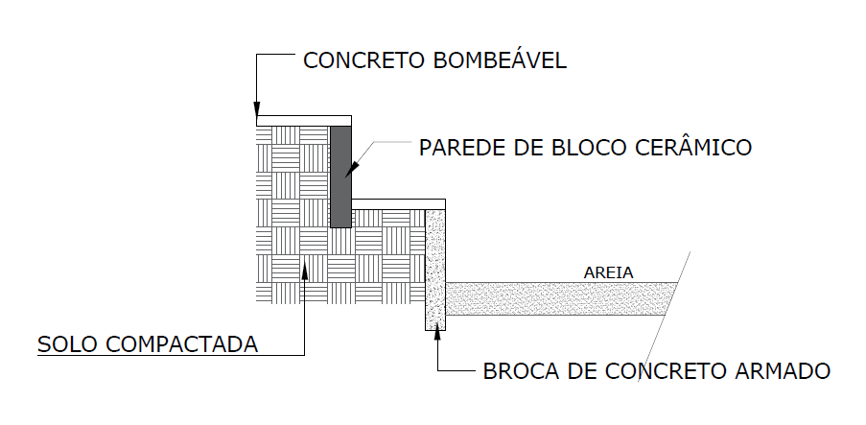
Figura 4 – Corte arquibancada
  - PARQUE DE AREIA
PARQUE DE AREIA - A escavação manual deverá ser feita se necessário em situação de escoramento. A escavação será de material de 1ª categoria (qualquer tipo de solo, exceto rocha) executada manualmente. Para o reaterro e aterro manual compactado deverá ser empregado material de primeira categoria isento de materiais orgânicos. O aterro iniciará sempre no ponto mais baixo, em camadas horizontais superpostas de 0,20 a 0,40 m de espessura. Deverá ser previsto o caimento lateral ou longitudinal para rápido escoamento as águas pluviais, evitando-se o seu acúmulo em qualquer ponto. O apiloamento do solo será realizado com soquete de 30kg, golpeando aproximadamente 50 vezes por metro quadrado, a uma altura média de queda de 50 cm. Deverá ser observada a umidade de compactação do solo.
Todo o entorno do parque de areia deverá ser construída uma borda de alvenaria com altura de 30 cm para conter o despejo da areia.
Todo o interior da área do parque de areia que foi regularizado receberá uma camada de areia fina, totalizando 6m3 de areia.

  - QUADRA CONCRETADA E PINTURA
Inicialmente para a construção da quadra concretada, realizar a limpeza da vegetação existente, regularização, nivelamento e compactação da área de construção da localidade da quadra, como indicado em projeto.
Verificar a necessidade da construção de baldrames e muretas das quadras, ANTERIORMENTE OU POSTERIORMENTE à execução de concreto bombeável, ficando a escolha da CONTRATADA, detalhes da construção de baldrames, muretas e alambrado no item 1.9 deste memorial.
O piso da quadra - atenderá ao seguinte sistema construtivo, após o nivelamento e regularização do terreno natural, será assentado lastro de brita nº. 2 apiloado com 3cm de espessura, sobre o qual será colocado um lençol plástico e somente após este procedimento será assentada malha soldada de ferro CA60 - 5.0-C15, e sobre este o piso de concreto estrutural, com 5cm de espessura, com resistência mínima de 20mpa, com ferros de transferência em 3 ferros de 16mm CA50 , onde será aplicada graxa nos ferros antes de serem concretado. O sistema de concretagem adotado para a execução do piso da quadra é o de quadros intercalados tipo tabuleiro de xadrez, com placas de 2,00 x 2,00m e juntas de dilatação 10mm sendo o acabamento final do piso da quadra em concreto cimentado desempolado liso, executado com o concreto ainda fresco, obedecendo as cores e dimensões das marcações de quadra, apresentadas em projeto .
A forma se constituirá de réguas (sarrafos) de pinho na dimensão 1,5 x 5 cm, dispostos em quadrados de no máximo 2,00m de lado, os quais serão substituídos por réguas de isopor, quando da concretagem no sistema de tabuleiro de xadrez, sendo o isopor derretido com querosene para aplicação do enchimento da junta.
Juntas - O enchimento das juntas será em selante tipo mastique com espessura de 1cm e só será aplicado quando terminada a cura e endurecimento do concreto.
Selagem das Juntas - O material selante só poderá ser aplicado depois que os sulcos das juntas estiverem limpos e secos. Para tanto, serão empregadas ferramentas com pontas em cinzel, vassouras de fios duros e jato de ar comprimido. - A aplicação do selante deverá ser feita de forma cuidadosa, sem respingar a superfície e em quantidade suficiente para encher a junta, sem transbordamento.
Deverá ser prevista a drenagem de águas pluviais da quadra poliesportiva e seu entorno.
Pintura - Quadra PoliEsportiva: receberá acabamento final em PINTURA EPÓXI com no mínimo duas demãos sobre o piso polido previamente tratado para receber a mesma, com cores à serem definidas pela a administração. A marcação das linhas de delimitação da quadra também será feito em pintura epóxi de acordo com o projeto. Todas as pinturas deverão obedecer às recomendações do Fabricante, desde a preparação da superfície até a aplicação da tinta de acabamento. Serão aplicadas duas demãos necessárias de tinta para obtenção uma superfície com acabamento uniforme. Nas superfícies a serem pintadas, antes da aplicação de fundo preparador e antes da aplicação da tinta, deverá haver obrigatoriamente avaliação por parte da empresa contratada e após isso feito, a empresa contratada deverá solicitar a vistoria da Fiscalização, para avaliação e liberação. As superfícies a serem pintadas deverão receber vistoria por parte da Fiscalização, antes da aplicação de selador e antes da aplicação da tinta, para posterior aprovação e liberação. As cores serão definidas pela Administração.
Obs.: Os fundos preparadores e/ou seladores, massas, texturas e tintas, deverão ser de uma única marca, sendo que os serviços deverão ser executados de acordo com as recomendações do fabricante, para que no final da obra a empresa contratada possa entregar um certificado de garantia emitido pela fabrica com prazo não inferior a 10 anos.

  - MURETA E ALAMBRADOS DA QUADRA
Para a quadra de concreto a construir deverão ser executadas brocas, baldrames de concreto armados (Colunas, estacas e baldrames 9x15cm com vergalhões 5/16” CA50 soldáveis e estribos 3/16” CA60 nervurados), e muretas de altura 75 cm para a sustentação do respectivo alambrado, devidamente chapiscado (traço 1:3), rebocado paulista (traço 1:2:6), impermeabilizado (2 demãos) e pintado.
Para a confecção do alambrado na quadra, será executado instalação de tubo metálicos de 2” (duas polegadas), todos os tubos do alambrado deverá ser chumbado e escondidos nos pilaretes na altura da mureta, para a fixação das telas de aço galvanizados, os tubos devem ter vãos de 1,75m na área dos gols e vãos de no MAXIMO 2 metros nas laterais da quadra, a altura do alambrado será de 2 metros acima da mureta, totalizando a altura final do cercado de 2,75 metros. Conforme figura 5.
Muretas, tubos, e tela de aço galvanizado serão pintados da cor definida pela fiscalização.

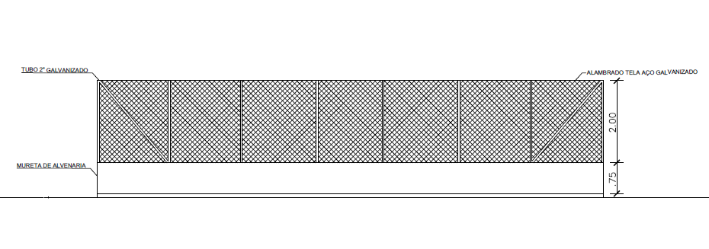
Figura 5 – Detalhe da mureta e alambrado

  - KIT GOL
A contratada deverá adquirir o Kit Gol de uma empresa especializada na fabricação do mesmo no modelo descrito a seguir:
Trave de gol para futsal, as traves deverá conter sistema macho e fêmea, (simples instalação e montagem). Medidas da trave, com altura: 2 metros e largura 3 metros, 35 cm recuo superior e 40 cm recuo inferior. Fabricada com tubos galvanizado metálico de 3" de diâmetro, pintada na cor branca neve automotiva com tratamento uv. Referencia de modelo e categoria deverá ser profissional-adulto/juvenil.

- LIMPEZA FINAL DA OBRA

Será removido todo o entulho, transportado para confinamento de lixo, cuidadosamente limpos e varridos todos os acessos de modo a se evitar acidentes. Todos os elementos de alvenaria, pisos e outros serão limpos e cuidadosamente lavados de modo a não danificar outras partes da obra por estes serviços de limpeza. Haverá especial cuidado em se remover quaisquer detritos ou salpicos de argamassa endurecida das superfícies. Todas as manchas e salpicos de tinta serão cuidadosamente removidos, principalmente na estrutura metálica. Será vedado o uso de ácido para a remoção de manchas, o que deverá ser feito por outros meios que não venham a atacar os materiais; melhor ainda será que as manchas sejam evitadas, ou removidas enquanto os materiais que as provoquem ainda estejam úmidos.
Após a conclusão dos serviços, deverá ser testado todos os equipamentos, devendo os mesmos apresentar perfeitas condições de funcionamento, a ser considerada em condições de ser entregue para o uso imediato.
Serão de responsabilidade da CONTRATADA todos os materiais, equipamentos e mão-de-obra necessários para a perfeita execução dos serviços acima discriminados.

RESPONSABILIDADE TÉCNICA:

Ao participar desta Licitação, a empresa deverá realizar uma visita agendada com o Departamento de Obras, para ter conhecimento do local e conferência dos serviços a serem executados, antes de apresentar sua proposta. Esta visita será relatada em termo escrito para garantir que a mesma esteve no local e sanou as dúvidas para posterior apresentação da proposta conforme processo licitatório.
Deverá ser realizado recolhimento dos devidos Anotações/Registros de Responsabilidade Técnica (ARTs e RRTs) dos profissionais e empresas envolvidas na obra, para garantir um acompanhamento de qualidade de execução com profissionais habilitados. Em sequência, apresentar CARTA do Responsável pela execução dos serviços.
Deverão ser tomadas medidas adequadas para proteção contra danos aos operários e observadas as prescrições das Normas NR 18 – Condições de Trabalho na Indústria da Construção (MTb) e da NBR 5682/77 – Contrato, execução e supervisão de demolições.
Ao iniciar a obra, a contratada deverá manter na obra a Caderneta de Obra e preenchida constantemente conforme normas técnicas, onde a mesma será averiguada em toda e qualquer visita na obra por parte da Prefeitura ou de qualquer agente fiscal do Município.
Ao final da obra, a contratada deverá apresentar uma copia da Caderneta de Obras juntamente com o relatório final com informações técnicas e fotográficas para ser anexado ao termo de entrega e termo de garantia.
De acordo com a ABNT (Associação Brasileira de Normas Técnicas), deve-se seguir suas normas vigentes rigorosamente, para que CONTRATANTE e CONTRATADO tenham seus deveres e responsabilidades fiscalizados corretamente. Para que isso aconteça, citamos abaixo algumas referências que devem ser apreciadas e cumpridas:
NBR 16.280:2015 – reforma em edificações – sistema de gestão de reformas.
NBR 5671 – participação dos intervenientes em serviços e obras de engenharia e arquitetura.

RENAN AUGUSTO DE CARVALHO
DIRETOR DO DEPARTAMENTO DE OBRAS
CREA 5070103369

